Здравствуйте, дорогие друзья!
Сегодня мы с вами будем говорить о первых весенних цветах, которые первыми появляются из-под снега, о первоцветах. Хочется, чтобы вы по-новому увидели красоту нашей природы, захотели сберечь ее, сохранить для будущих поколений.
Бывая в лесу, в поле, в деревне, на даче, вы можете увидеть много удивительного и интересного в родной природе. Мы же с вами поговорим о цветах, без которых наша земля не была бы такой прекрасной.

1 конкурс Знаешь ли ты это растение? О каком растении идёт речь?

- Первым вылез из землицы
На проталинке.
Он мороза не боится,
Хоть и маленький.
Из-под снега расцветает,
Раньше всех весну встречает
подснежник
2)
Дальний лес стоит стеной,
А в лесу, в глуши лесной,
На суку сидит сова.
Там растет усни-трава.
Говорят, усни-трава
Знает сонные слова:
Как шепнет свои слова,
Сразу никнет голова.
Сон-трава

3) Первоцвет весенний,
Желтенький цветок.
Потянулся к солнцу
Нежный лепесток.
Первоцвет весенний –
Ключик от весны,
Не тебе ли снятся
Золотые сны?
Будь же осторожен,
Не сорви его,
Мягкого, душистого
Друга моего.
Мать-и маче

4) Чернеет лес, теплом разбуженный,
Весенней сыростью объят,
А уж на кончиках жемчужины
От ветра каждого дрожат.
Бутонов круглые бубенчики
Еще закрыты и плотны,
Но солнце раскрывает венчики
У колокольчиков весны.
С.Я. Маршак
Ландыш

5) Это растение маленькое, хрупкое, нежное. Листья у него тонкие и мягкие, фиолетовые цветки имеют небольшие хохолки.
хохлатка

6) А это растение выглядит этаким крепышом: бодрым, свежим, умытым, полным здоровья.
Чистяк

7)Эти цветы были впервые воспеты персидскими поэтами 3 тысячи лет назад и назывались по форме головного убора. Что это за головной убор, и как называется цветок?
(тюрбан- тюльпан)
8) Это прозвище не даром,
У красивого цветка,
Капля сочного нектара,
И душиста, и сладка,
От простуды излечиться
Вам поможет ….медуница
/Е.Кожевников./

2 конкурс. Конкурс почемучек.

1) Почему ветреница имеет такое название?
Растение не боится ветра, отсюда и название.

2) Почему на медунице цветы разного цвета?
Цветы разного возраста- разного окраса. Молодые -розовые, постарше- фиолетовые.
3)Почему прострел –раскрытый называют сон-трава? Согласно поверьям цветок способен навевать сны.
4) Почему подснежник так назван? В каком произведении С. Я. Маршака упоминает этот цветок?
5)Почему эти растения так рано цветут?
■ Достаточное количество солнечного света, т.к. деревья и кустарники ещё не одели листву;
■ Достаточное количество влаги;
■ Легко происходит опыление ветром;
■ На фоне общей весенней серости хорошо видны яркие цветы (голубые, белые, розовые, жёлтые, лиловые), которые привлекают насекомых

6) . Почему нельзя собирать первоцветы? (Да потому, что они не успеют восстановить свою численность и канут в Лету. )

3 конкурс. Прояви смекалку.
- Название какого первоцвета состоит из частицы, предлога, сторожевой будки? (не-за-будка)

Найдите соответствия: в каких странах какие праздники отмечают: Германия, Югославия, Англия цветы: незабудки, фиалки, мимоза? (Германия – фиалки, Югославия – мимозы, Англия - незабудки).

- Название какого весеннего первоцвета состоит из 2 предлогов? (Мимо-за)

- Первое окна квартир украшает,
лёгким, ажурным это бывает,
слышит второе мужчина поляк,
в Польше к нему обращаются так.
Целое в мае на клумбах цветёт,
любит его голландский народ!
(тюльпан).
- Какое растение в природе существует: а) сын и пасынок б) дочь и падчерица в) мать - и – мачеха г) сын и отчим

4 конкурс. Узнай растение, подпиши название.
Необходимо определить название растений по контурным рисункам
1. 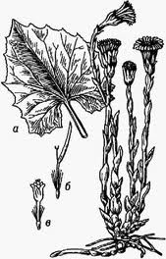 2.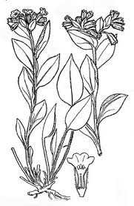

3.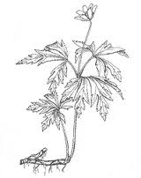 4. 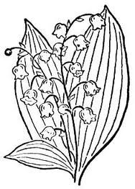

1 –мать-и-мачеха, 2 – медуница, 3 –ветреница, 4 – ландыш.
5 конкурс. Игра “Ботанический аукцион”.
Детям предлагается записать названия видов раннецветущих растений родного края, которые они узнали.
5 конкурс. Составь ребус.
Детям предлагается составить ребусы с зашифрованными названиями изученных растений.

